1. Antecedentes Personales

 | Integrante 1 | Integrante 2 | Integrante 3
Rut | 19.525.477-k | 19.515.448-1 | 19.209.275-2
Nombres | Constanza Luz | Guisela Javiera | Samuel Ignacio
Apellidos | Páez Díaz | Herranz Torres | Parra Carrasco
Roles | Líder | Desarrollador Backend | UX/UI

2. Descripción Proyecto

Tema | Con Yapa, Plataforma web de Mapa de ferias Santiago
Descripción | Plataforma web que centraliza y digitaliza información de ferias libres en Santiago. Permite obtener información de las ferias cercanas, conocer feriantes, productos disponibles, horarios y calificaciones de otros usuarios, con apoyo de inteligencia artificial.
Problemática detectada | Falta de información accesible, actualizada sobre ferias libres: ubicaciones, horarios, feriantes y productos no están disponibles en un solo lugar.
Solución esperada | Aplicación web con mapa interactivo, sistema de reseñas, calificaciones, perfil de feriantes, lista de compras y asistente con IA para consultas en lenguaje natural.
Objetivos generales | Implementar una plataforma web que centralice y digitalice la información de las ferias libres de Santiago, facilitando el acceso de los vecinos a ferias cercanas, feriantes y productos disponibles, mediante herramientas interactivas e inteligencia artificial.
Objetivos específicos | - Mapear y visualizar las ferias libres de Santiago en un mapa interactivo, mostrando ubicación, horarios y datos clave de cada feria.  - Digitalizar el perfil de los feriantes, permitiendo su inscripción en la plataforma y la publicación de sus productos, rubros y ferias en las que participan.  - Implementar una lista de compras inteligente que permita al usuario registrar productos y verificar si feriantes inscritos en ferias cercanas los ofrecen.  - Incorporar un sistema de reseñas y calificaciones que permita a los usuarios evaluar ferias y feriantes, aportando transparencia y confianza a la comunidad.  - Ofrecer recorridos virtuales de las ferias, permitiendo a los usuarios explorar los puestos de forma remota antes de asistir presencialmente.  - Integrar un asistente con IA que responda consultas en lenguaje natural sobre ferias cercanas, disponibilidad de productos y recomendaciones personalizadas.
Alcance del proyecto | Aplicación web que permite encontrar ferias libres en la región metropolitana. Incluye un módulo de mapa interactivo, gestión de ferias y feriantes, sistema de reseñas, lista de compras y asistente IA. No contempla transacciones ni pagos en línea.

3. Contexto del proyecto
Las ferias libres cumplen un rol fundamental en las áreas urbanizadas, ya que permiten a los vecinos y vecinas adquirir distintos tipos de frutas y verduras frescas y de temporada a precios asequibles. Con el tiempo se han sumado otros artículos como despensa, limpieza, ropa entre otros que han llegado a competir con precios de supermercado.

Sin embargo, la mayoría de las municipalidades no dispone de información relevante y actualizada para los ciudadanos: horarios y días de funcionamiento, mapas de ubicación exacta, nómina de feriantes, precios aproximados ni características de los puestos. Esta brecha de información impide que muchos vecinos aprovechen las ferias cercanas a sus hogares.

Con Yapa surge como solución real e innovadora para acercar esta información a los ciudadanos mediante una plataforma web que combina mapas interactivos, inteligencia artificial, reseñas comunitarias y perfiles de feriantes. El público objetivo son los vecinos de Santiago que deseen comprar en ferias libres de forma más informada, y los propios feriantes que buscan visibilidad digital para sus puestos.

Si bien la tecnología de mapas interactivos e inteligencia artificial está ampliamente disponible, su aplicación al ecosistema de las ferias libres chilenas es prácticamente inexistente. Las soluciones actuales están diseñadas para el comercio formal, dejando un vacío digital significativo para un sector que moviliza miles de transacciones diarias en la Región Metropolitana.

4. Metodología

Descripción Metodología
Metodología: Desarrollo ágil con Scrum
El proyecto se desarrollará utilizando una metodología ágil basada en Scrum, con iteraciones (sprints) de dos semanas. Esta metodología se justifica por la naturaleza incremental del producto: cada módulo (mapa, reseñas, feriantes, IA) puede desarrollarse, validarse y ajustarse de forma independiente, permitiendo incorporar retroalimentación temprana.
Etapas del proyecto:
- Compilación de la documentación: Identificación de la problemática, definición de roles, definición de la arquitectura y la metodología
- Diseño de Prototipo funcional: Generación de un prototipo funcional que presente la aplicación de manera general.
- Desarrollo de la base de datos: Generación del modelo de datos relacional.
- Desarrollo por módulos: mapa interactivo → gestión de ferias y feriantes → reseñas y calificaciones → lista de compras inteligente → recorridos virtuales → asistente IA.
- Pruebas y ajustes: pruebas funcionales, de usabilidad y de rendimiento en cada sprint.
- Despliegue y entrega final: despliegue en ambiente de producción y presentación del producto.

Roles y responsabilidades del equipo:
• Constanza Páez (Líder / Fullstack): coordinación del equipo, integración de módulos y gestión del repositorio.
• Guisela Herranz (Desarrolladora Backend): diseño e implementación de la API REST, gestión de base de datos (PostgreSQL/MySQL), autenticación y lógica de negocio.
• Samuel Parra (UX/UI): diseño de prototipos e interfaces, implementación del frontend en React, experiencia de usuario y diseño responsivo.

5. Descripción técnica de la solución

Especificaciones técnicas de la solución a desarrollar
Infraestructura a utilizar: Despliegue en plataforma cloud (Railway, Vercel o AWS). Frontend desplegado como sitio estático (Vercel/Netlify). Backend como servicio Node.js. Base de datos gestionada en la nube (Railway PostgreSQL o PlanetScale MySQL). Repositorio de código en GitHub.
Arquitectura de software: Arquitectura cliente-servidor con separación en capas: Frontend SPA (Single Page Application) → API REST (JSON) → Capa de servicios (lógica de negocio) → Base de datos relacional. Integración con APIs externas para mapas e IA.
Lenguajes de programación: JavaScript/JSX (frontend y backend).
Frameworks, dependencias y/o librerías a utilizar:
Frontend: React.js, React Router, Axios, Leaflet (mapas), TailwindCSS.
Backend: Node.js, Express.js, Sequelize o Prisma (ORM), jsonwebtoken (JWT), bcrypt.
IA: OpenAI API (GPT) o equivalente para el asistente conversacional y motor de recomendaciones.
Testing: Jest, Supertest.
Base de datos: PostgreSQL o MySQL (base de datos relacional). Entidades principales: Usuario, Feria, Feriante, PuestoFeriante, Reseña, Preferencia, ListaCompras, Horario.
Repositorio: GitHub (control de versiones con Git). Rama principal: main. Ramas de desarrollo por módulo: feature/mapa, feature/resenas, feature/feriantes, feature/ia, etc.
Otros: Autenticación con roles diferenciados (Cliente, Feriante, Administrador Municipal) usando JWT. Diseño responsivo (mobile-first). API de mapas: OpenStreetMap con Leaflet.

6. Plan de Trabajo

Nro | Actividad | Descripción | Recursos | Duración (fase) | Responsable | Observaciones
1 | Definición del problema y objetivos | Identificación de la problemática, propuesta de solución y objetivos del sistema | Documentación, fuentes municipales, internet | EA1 | Constanza Páez | Base del proyecto
2 | Definición de alcance | Delimitación de funcionalidades y usuarios del sistema | Documentación, herramientas colaborativas | EA1 | Equipo | Evita sobrecarga
3 | Diseño UX/UI y prototipos | Creación de wireframes y prototipo en Figma | Figma | EA1 | Samuel Parra | Prototipo navegable
4 | Diseño de arquitectura y diagramas | Diagramas (clases, componentes, flujo) y estructura del sistema | Draw.io, documentación técnica | EA1 | Guisela Herranz  Constanza Páez | Base técnica
5 | Levantamiento de requisitos | Historias de usuario, entrevistas y validación del sistema | Documentos, formularios, entrevistas | EA2 | Constanza Páez | Documento formal
6 | Diseño modelo de datos | Creación del MER y estructura de base de datos | MySQL, Data Modeler | EA2 | Guisela Herranz | BD definida
7 | Desarrollo módulo mapa | Mapa interactivo con ferias y filtros | React, Leaflet | EA2 | Samuel + Constanza | Funcional
8 | Desarrollo módulo feriantes | CRUD de feriantes y productos | Node.js, BD | EA2 | Guisela Herranz | Completo
9 | Desarrollo módulo reseñas | Sistema de calificaciones y comentarios | Node.js, BD | EA2 | Guisela + Samuel | Operativo
10 | Lista de compras inteligente | Relación productos con ferias cercanas | Node.js, BD | EA2 | Constanza Páez | Búsqueda

7. Evidencias

Nro. | Nombre de evidencia | Descripción | Link para acceder (repositorio)
1 | Acta de constitución del proyecto | Documento formal que define el proyecto, objetivos, alcance, equipo y patrocinadores. | GitHub / Repositorio del proyecto
2 | Documento de registro y definición del proyecto (este documento) | Antecedentes del equipo, descripción del proyecto, metodología, plan de trabajo y evidencias. | GitHub / Repositorio del proyecto
3 | Diagrama de actividad y diagrama de clases | Modelos UML que describen el flujo de actividades del sistema y las clases con sus relaciones. | GitHub / Repositorio del proyecto
4 | Prototipo de interfaz de usuario (UX/UI) | Wireframes y prototipo navegable de las principales vistas de la plataforma. | Figma / GitHub

8. Planificación semestral

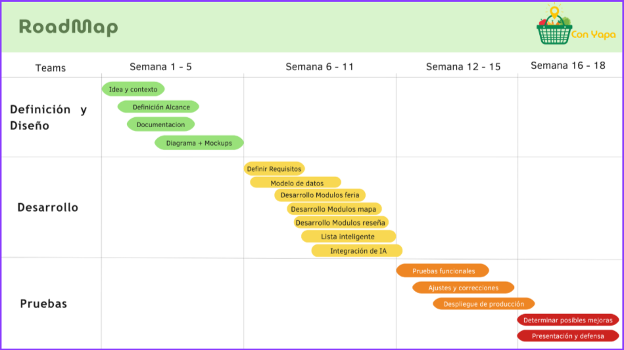

9. Otros
Nombre del proyecto: Con Yapa

El nombre "Con Yapa" hace referencia a la tradición chilena de la "yapa": el pequeño extra que los feriantes dan a sus clientes como gesto de buena voluntad. El nombre busca transmitir cercanía, cultura local y el valor agregado que la plataforma entrega a los usuarios.

Usuarios del sistema:
- Cliente: vecino que utiliza la plataforma para buscar ferias, ver información, calificar y recibir recomendaciones.
- Feriante: comerciante que registra su perfil y sus productos en la plataforma.
- Administrador Municipal: entidad que valida ferias, aprueba feriantes y modera contenido.

Restricciones importantes:
- La plataforma no gestiona transacciones ni pagos en línea.
- La veracidad de la información de ferias depende de la actualización por parte de los administradores municipales.
- La versión inicial cubre la Región Metropolitana de Santiago.

Modelo de negocios:
- El sistema tendrá un modelo de negocio basado en suscripción, orientado principalmente a entidades como municipalidades o administradores, quienes podrán acceder a funcionalidades avanzadas de gestión, validación de información y administración de feriantes.
- Los usuarios finales podrán utilizar la plataforma de forma gratuita para consultar información sobre ferias, manteniendo así un modelo tipo freemium.

